|  |  |
| --- | --- |
| **logo** | **Universidad de Córdoba** |
|  | **Ingeniería del Software, Conocimiento y Bases de Datos** |
|  |  |
|  |  |
|  |  |
| **GRADO DE INGENIERÍA INFORMÁTICA** | |
| **Ingeniería del Software** | |
|  | |

|  |
| --- |
|  |
| **Prácticas 2018/2019** |
|  |
|  |
| **Documentación de las prácticas** |
|  |

|  |
| --- |
|  |
| **Autores: Antonio López Rubias**  **Antonio Gálvez Ruz** |
| ***Fecha: 21/12/2018*** |
|  |

**1. Práctica 2**

**Documento de extracción de requisitos:**

En este documento recogemos toda la información recogida por parte de la entrevista con el cliente y todos los requisitos funcionales (definen una función del sistema de software o sus componentes) y no funcionales (atributos de calidad del sistema) que consideramos a partir de ella.

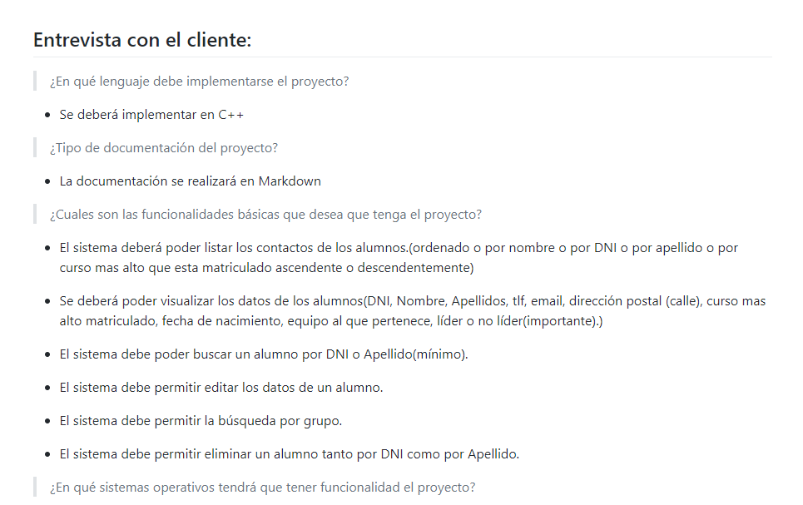

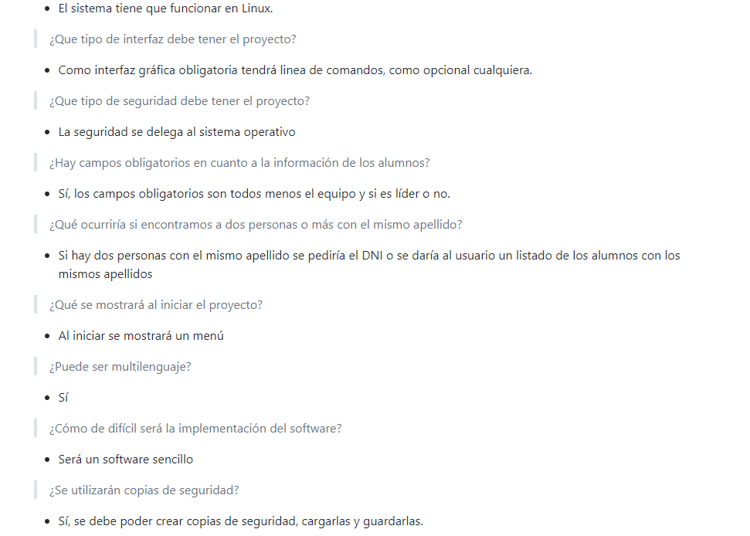

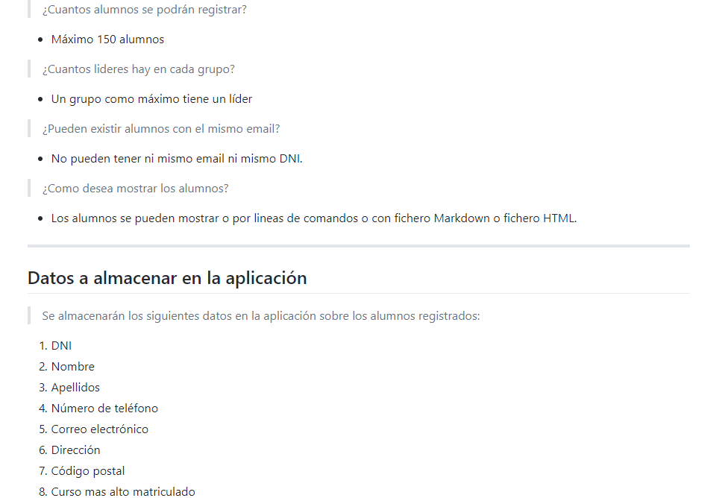

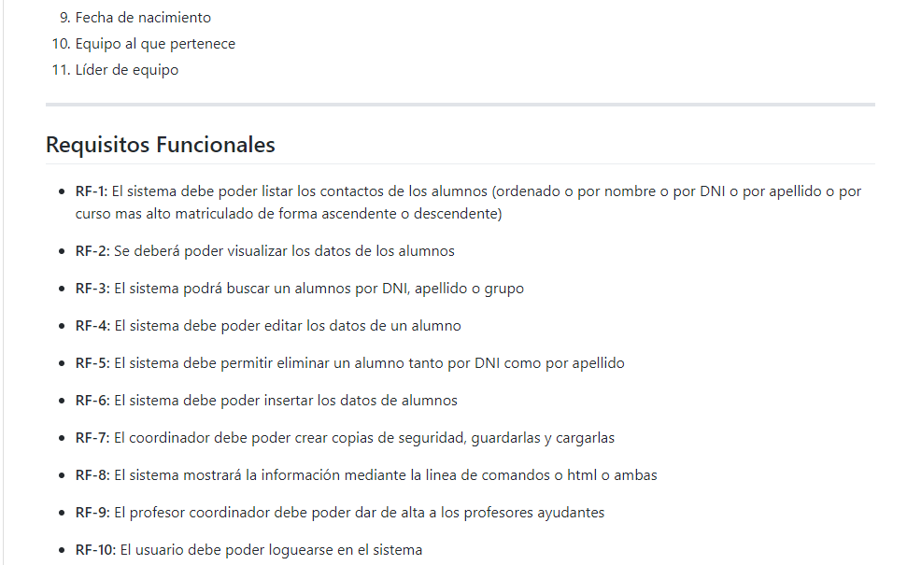

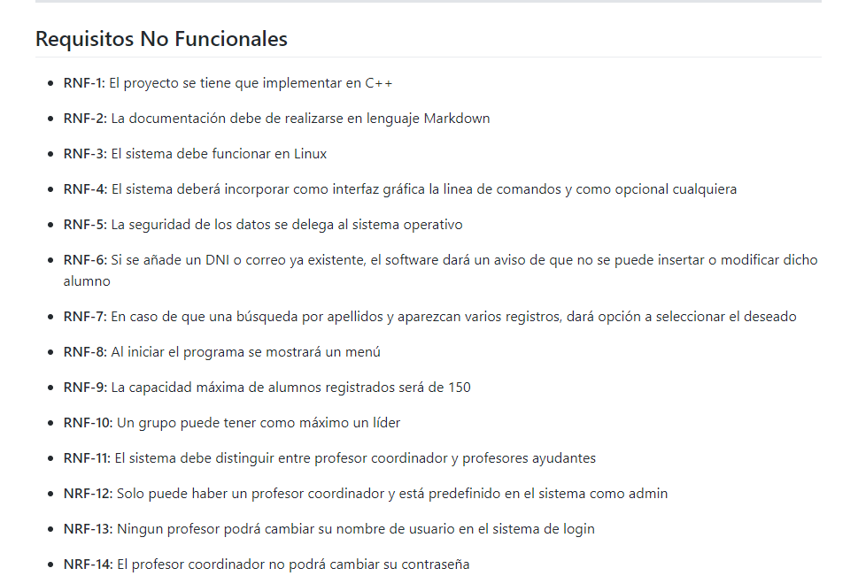

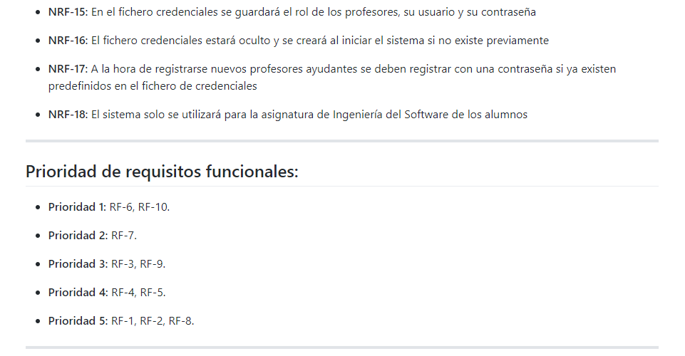

**Historias de usuario:**

En esta primera fase de desarrollo software identificaremos las historias de usuario que son representaciones de requisitos escritos en una o dos frases utilizando el lenguaje común del usuario.

1. Listar alumno:

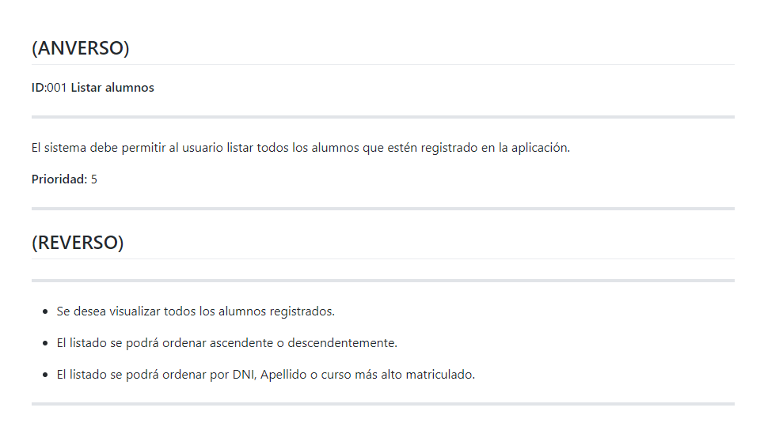

1. Visualizar alumno:

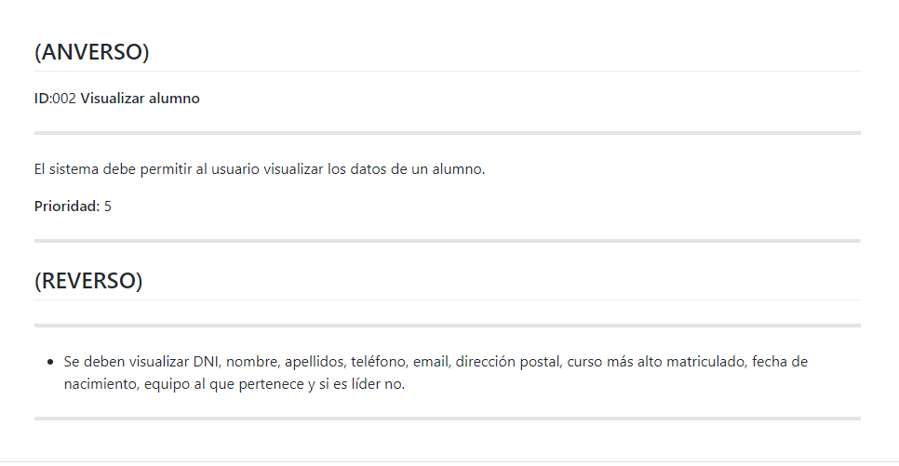

1. Editar alumno:

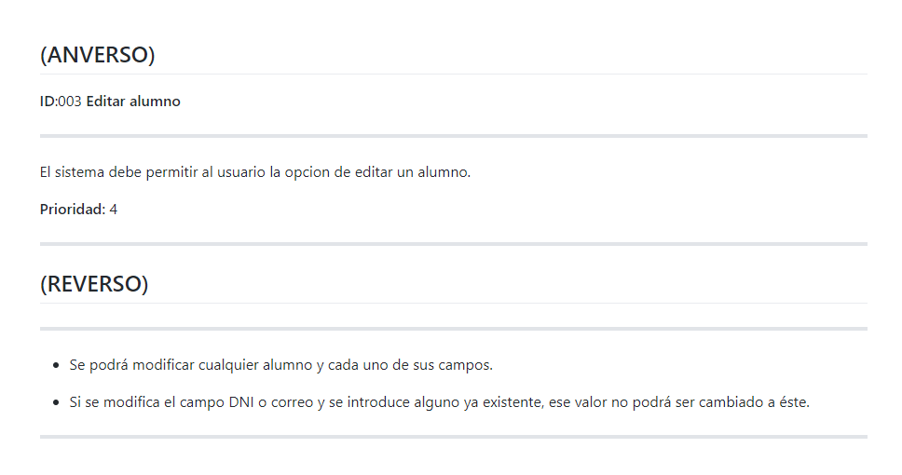

1. Eliminar alumno:

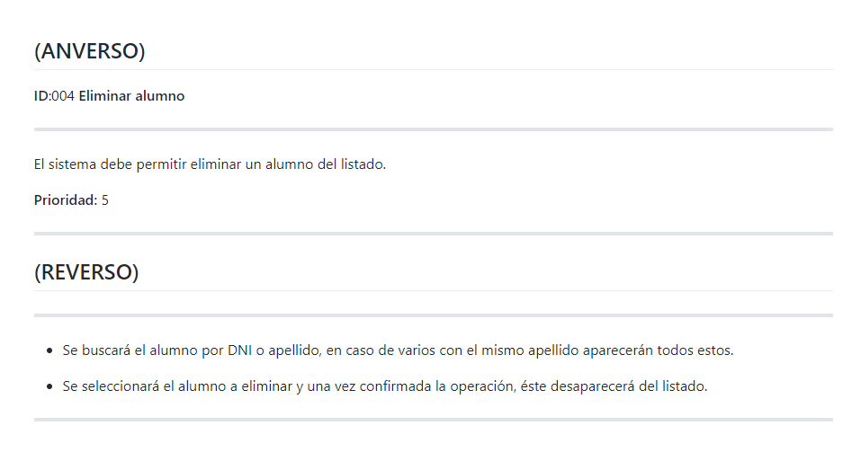

1. Insertar alumno:

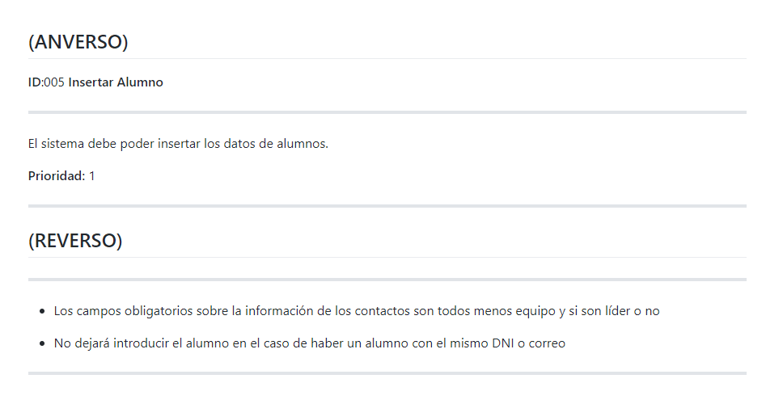

1. Guardar copias de seguridad:

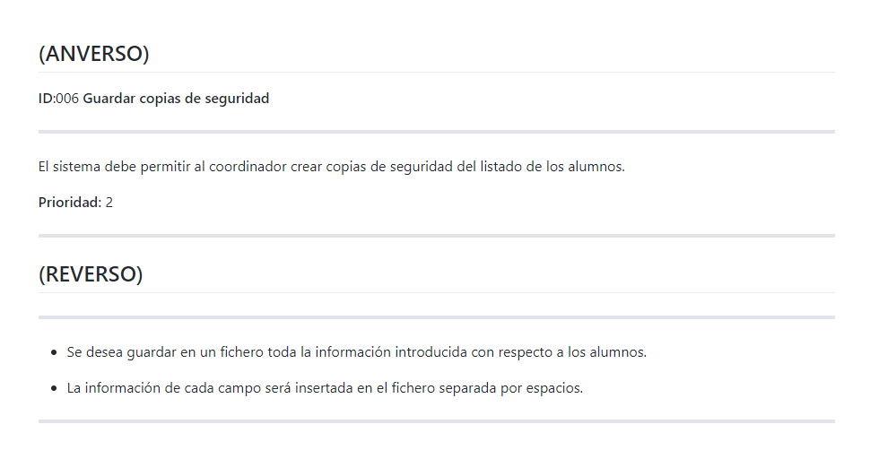

1. Cargar copias de seguridad:

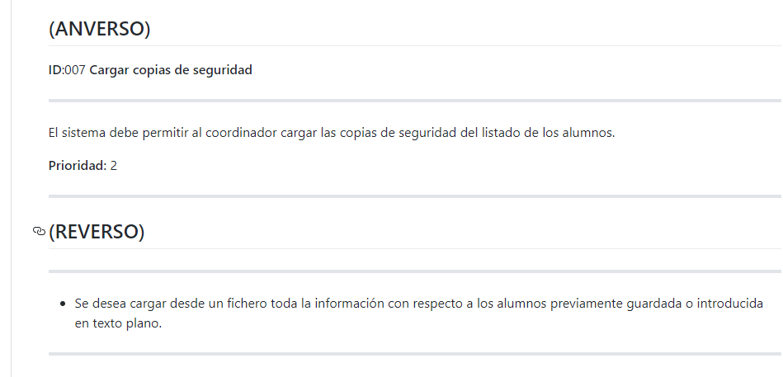

1. Mostrar resultados:

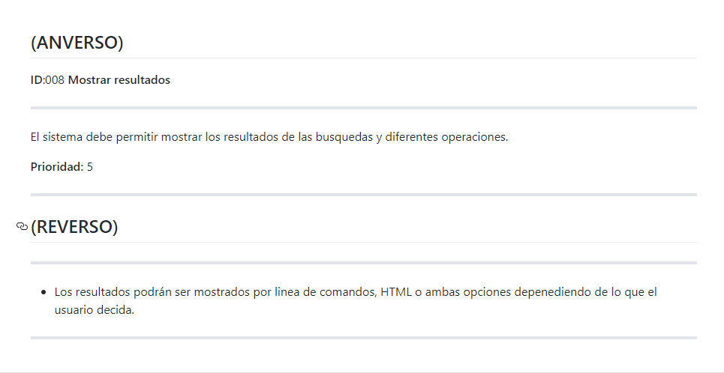

1. Login:

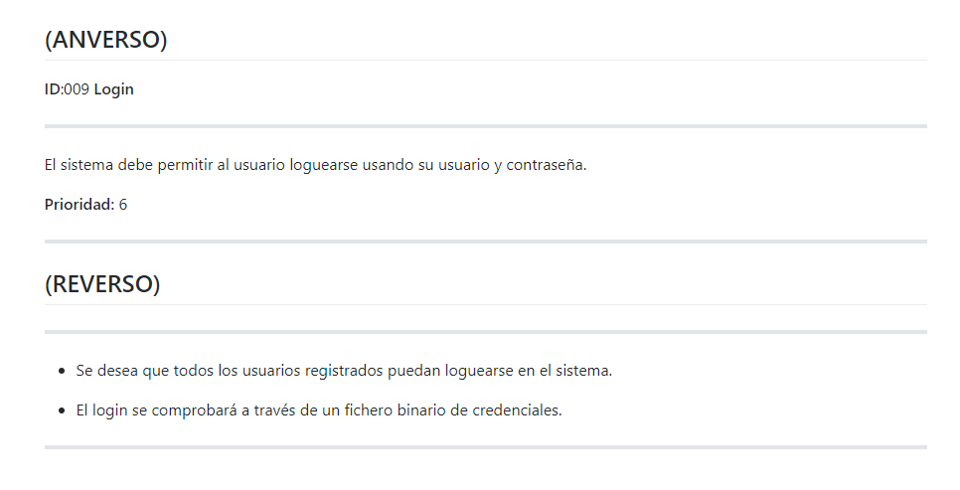

1. Registrarse:

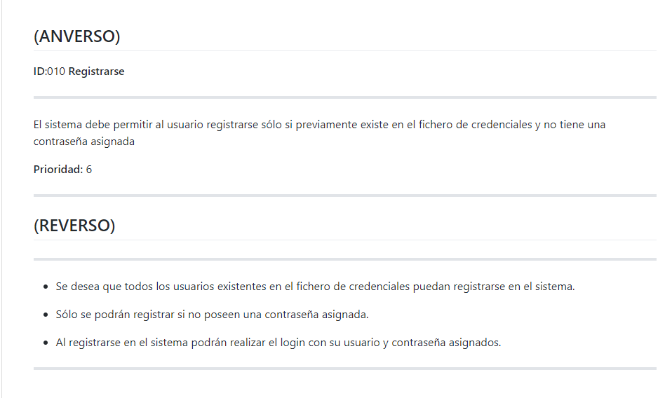

1. Guardar fichero:

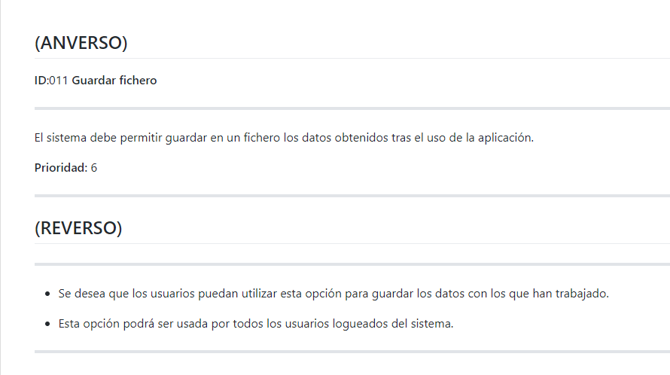

1. Cargar fichero:

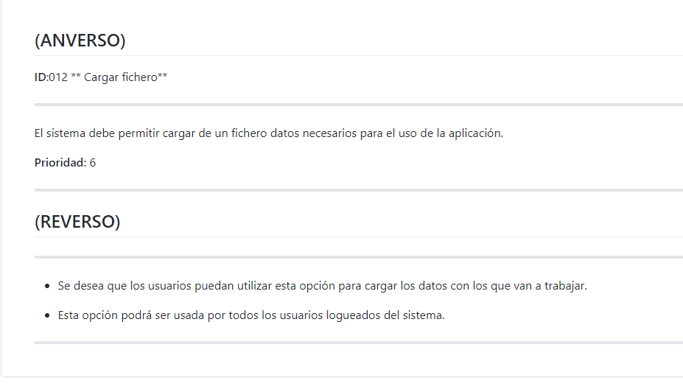

1. Buscar grupo:

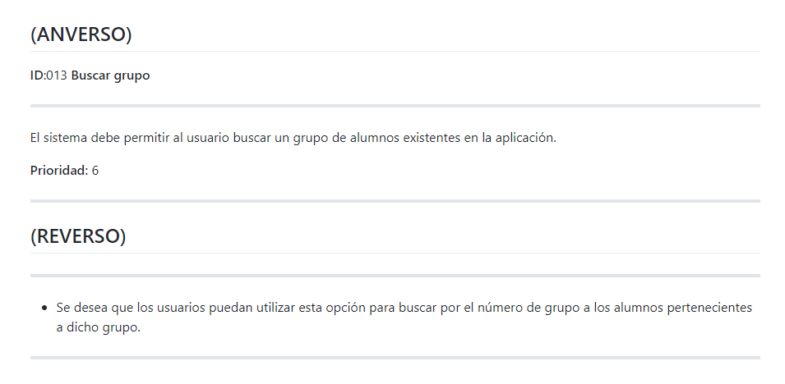

**Casos de uso:**

En esta fase nos dedicaremos a la extracción de los casos de uso que son la descripción de una acción o una actividad dentro de nuestro problema a resolver.

Estos son los diferentes casos de uso que hemos considerado:

1. Listar alumnos:

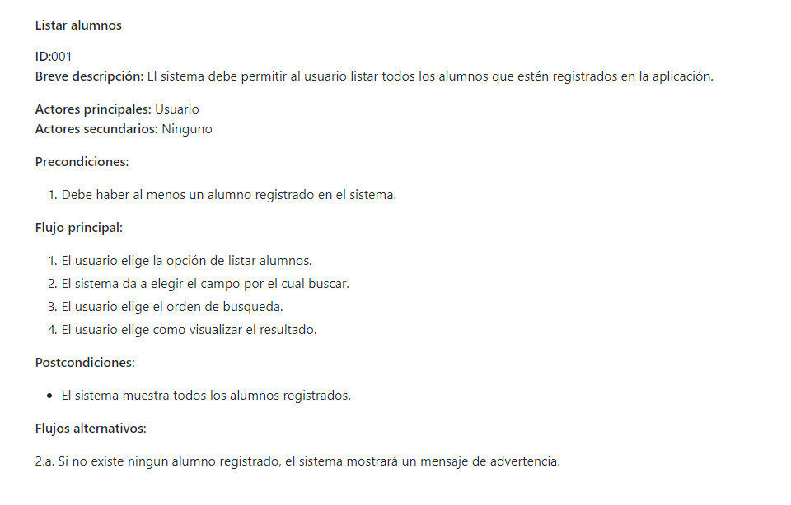

1. Visualizar alumno:

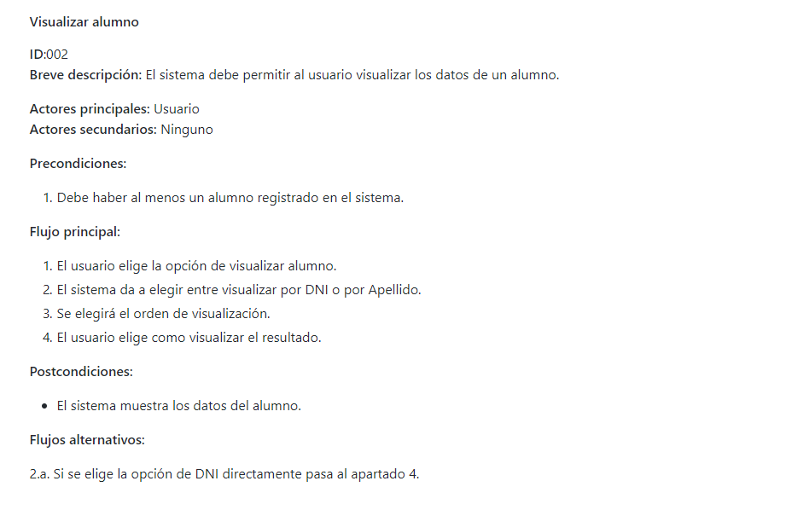

1. Editar alumno:

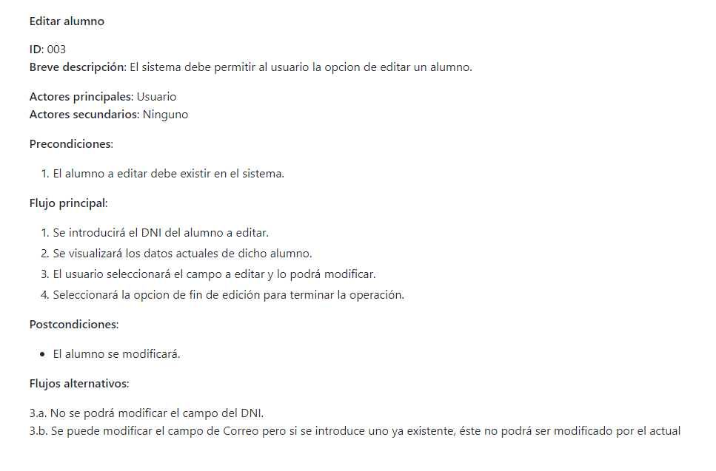

1. Eliminar alumno:

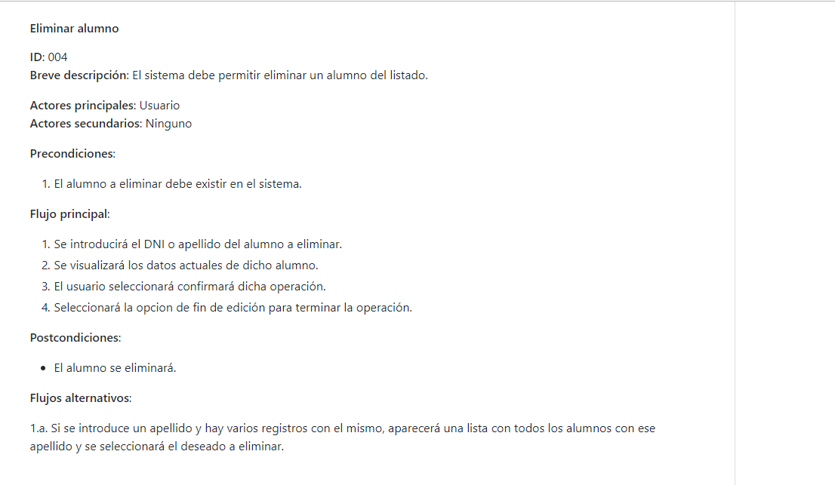

1. Añadir alumno:

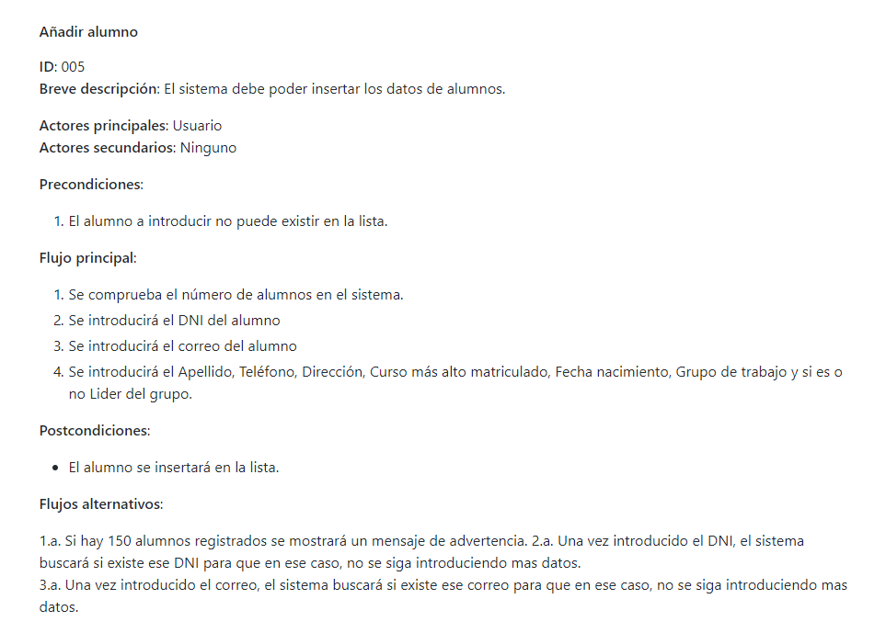

1. Guardar copias de seguridad:

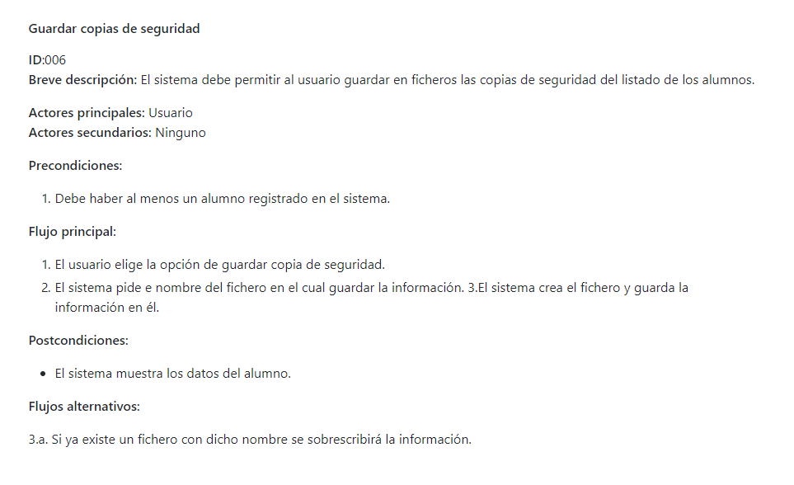

1. Cargar copias de seguridad:

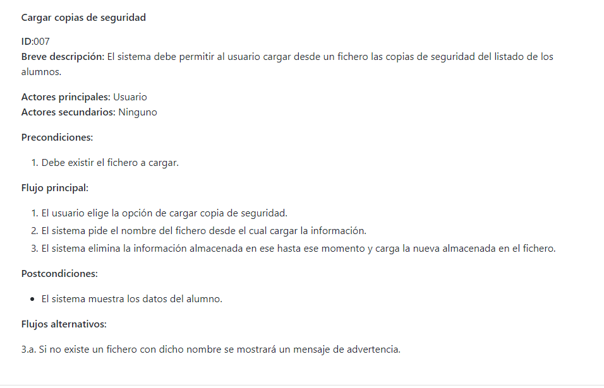

1. Buscar por grupo:

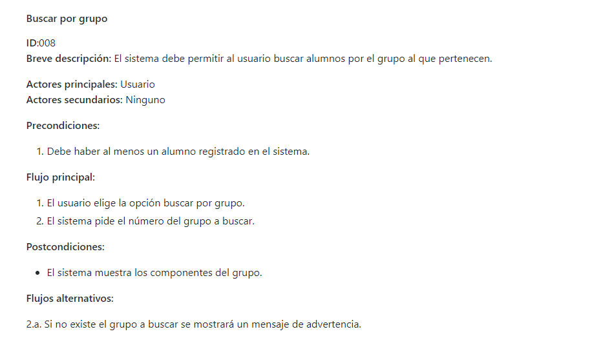

1. Iniciar Sesión:

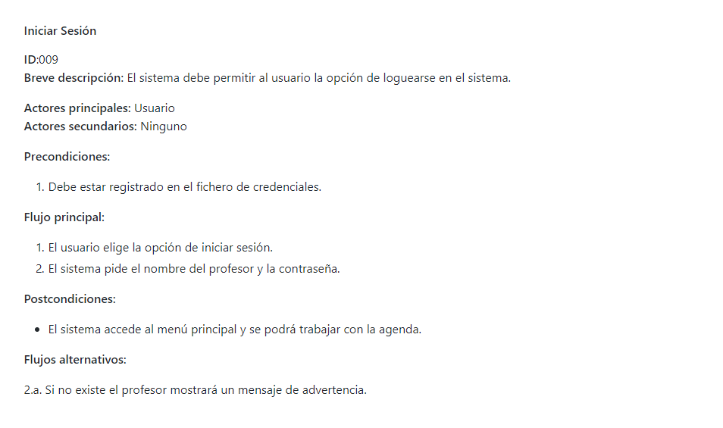

1. Registrarse:

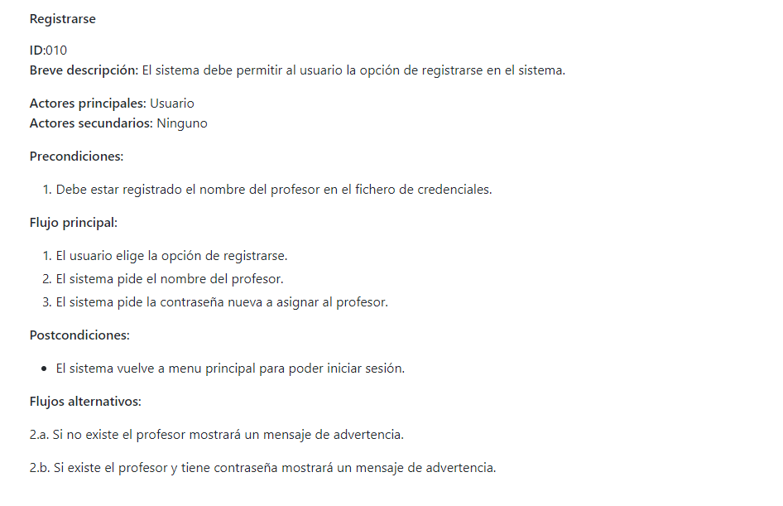

**Diagrama de casos de uso:**

Por último en esta práctica realizamos el diagrama de casos de uso final:

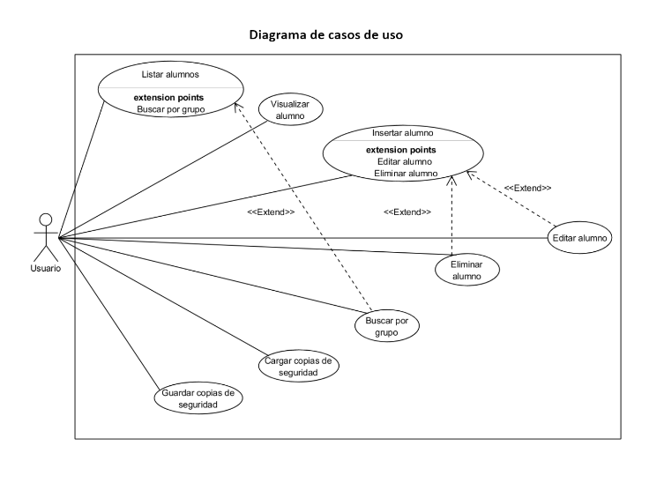

**2. Práctica 3**

**Diagrama de clases:**

En esta fase del problema describiremos la estructura del sistema mediante un diagrama de clases y su explicación:

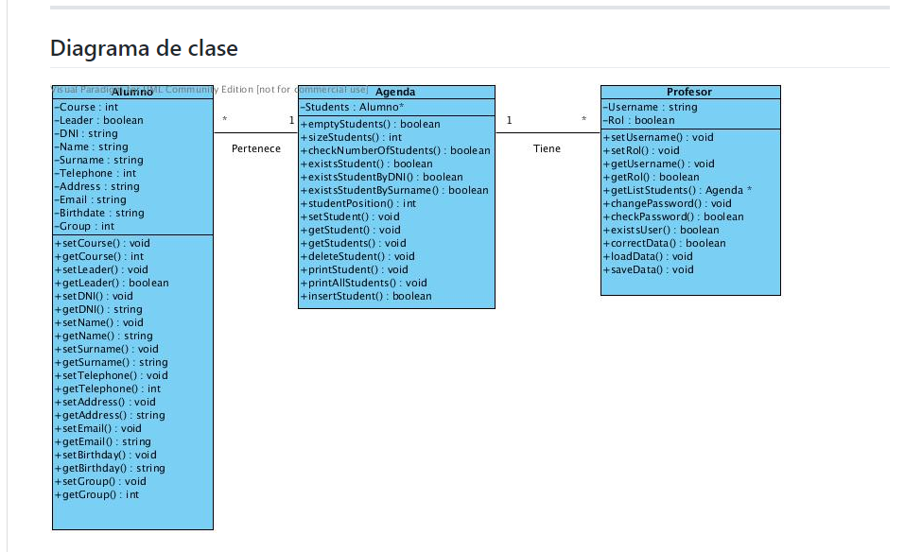

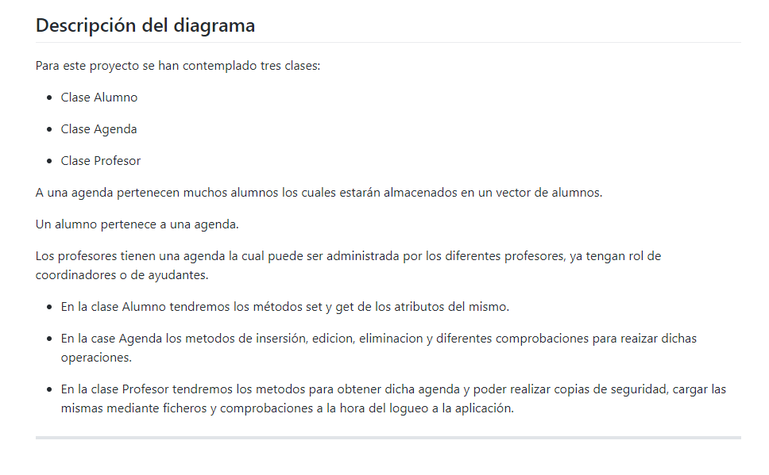

**Diagramas de secuencia:**

En este apartado realizamos los diagramas de secuencia que corresponden con el problema.

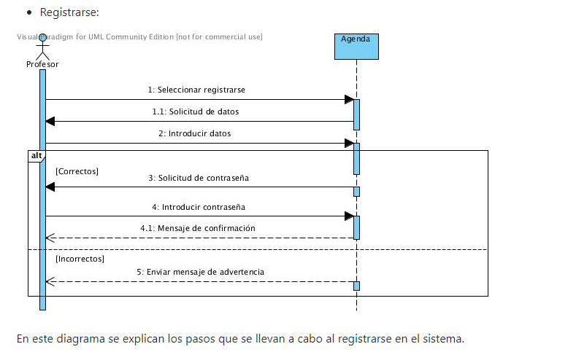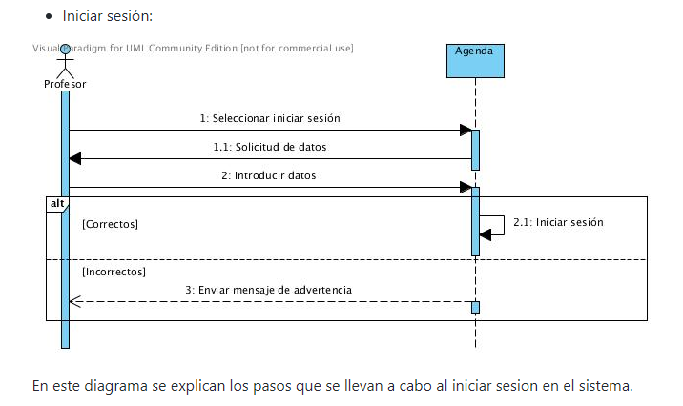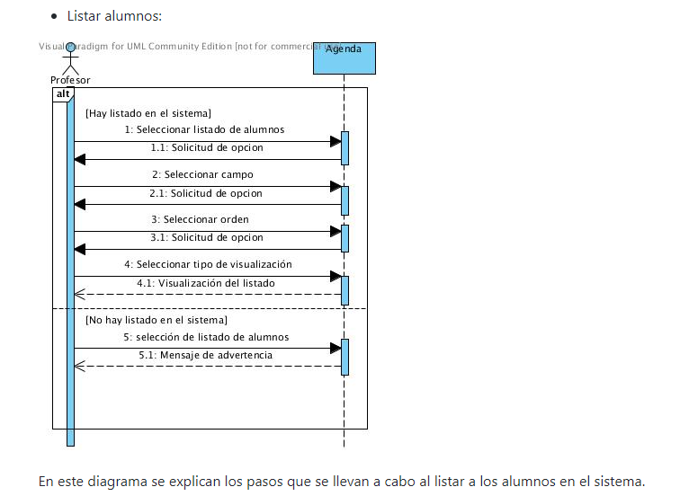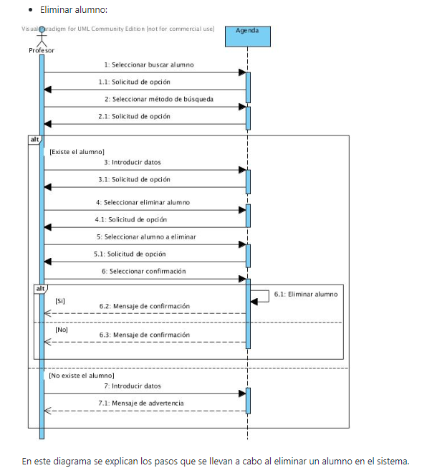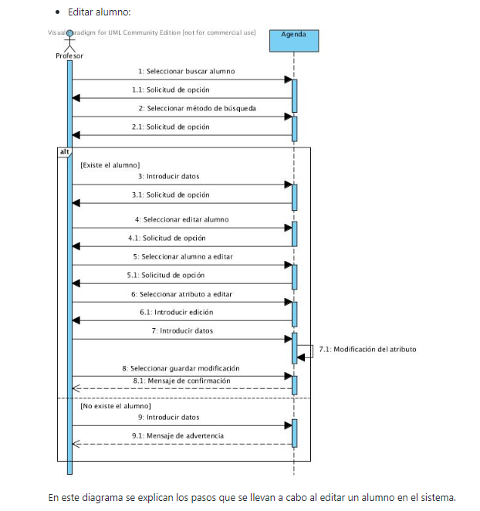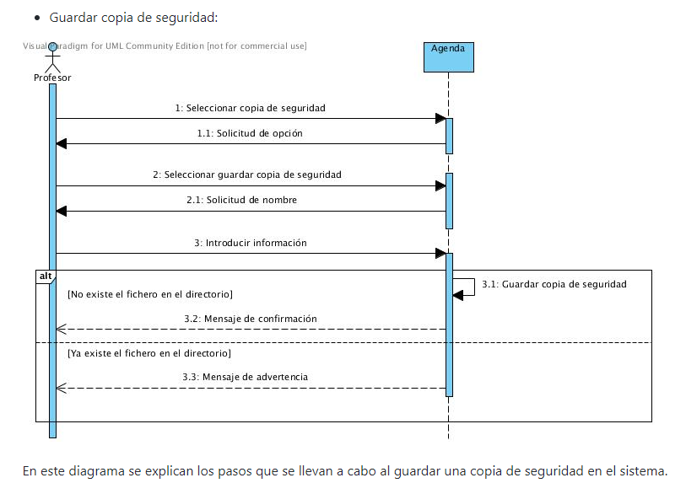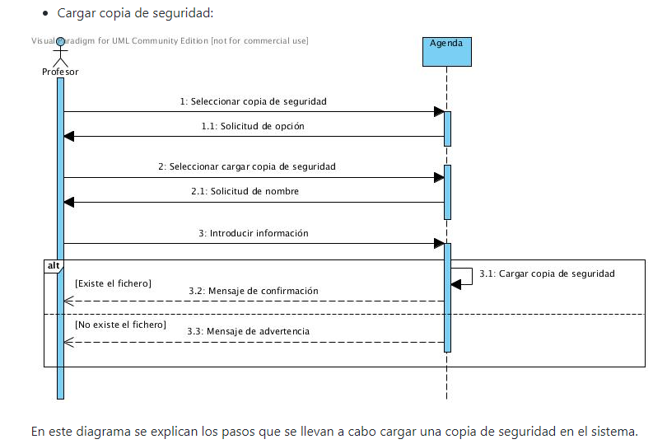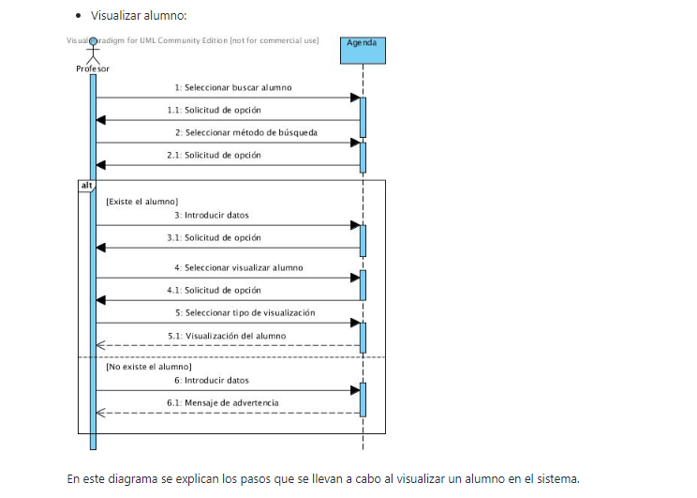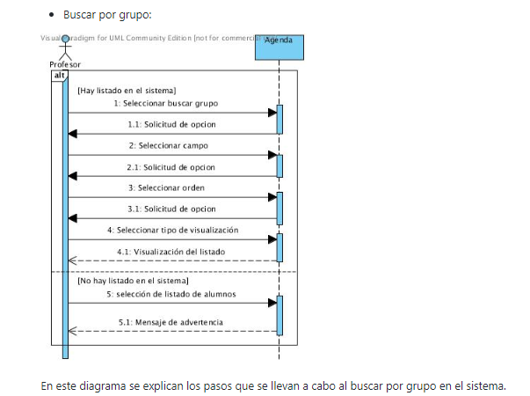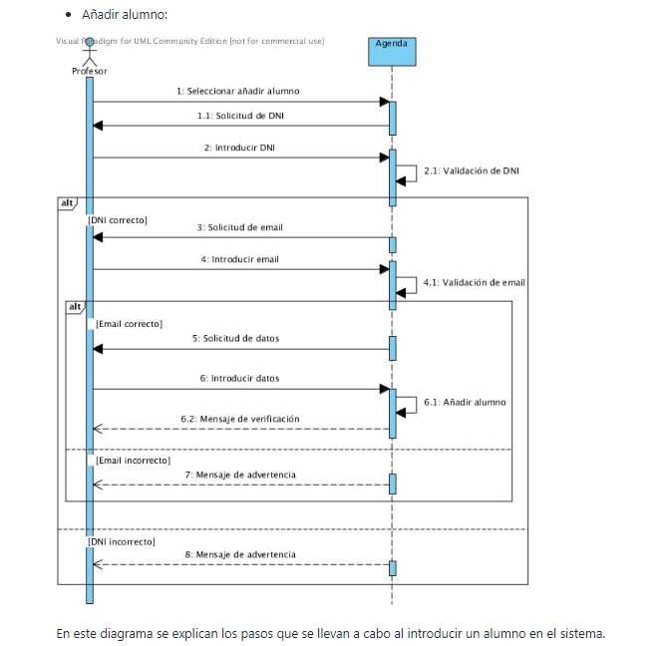

**Archivo README.txt:**

Por último en esta práctica escribiremos el archivo README en el cual se explica a los usuarios como hacer uso de la aplicación.

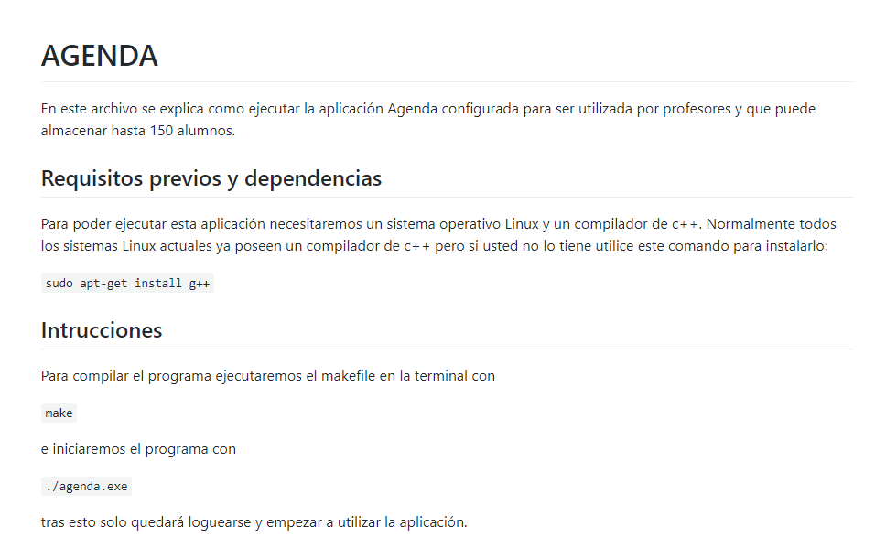

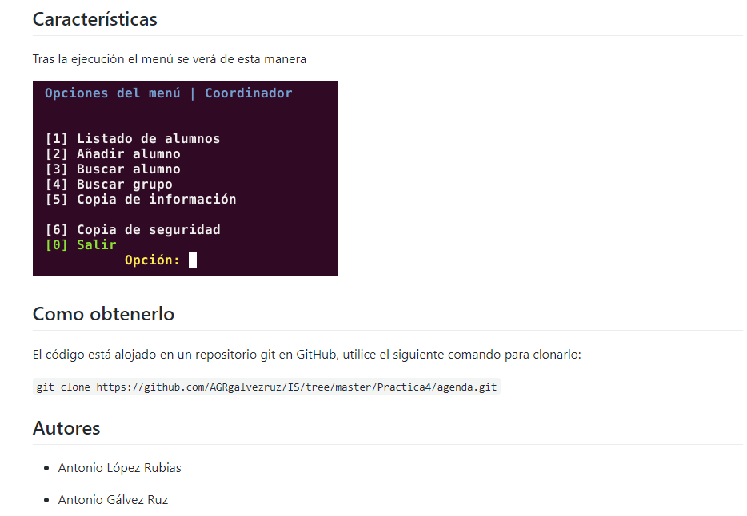

**3. Práctica 4**

**Product backlog:**

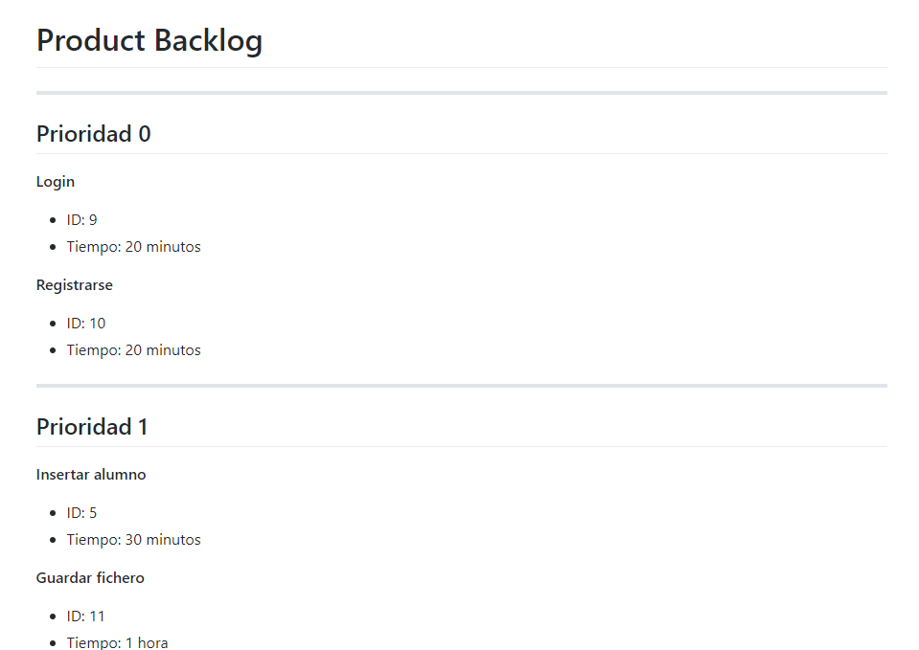

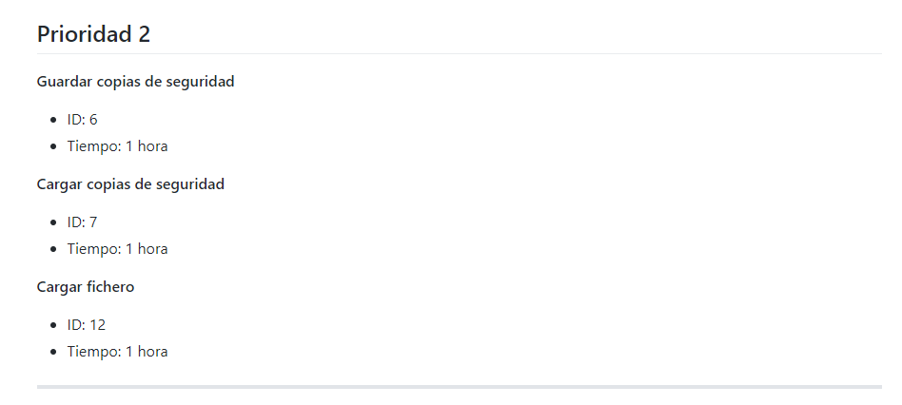

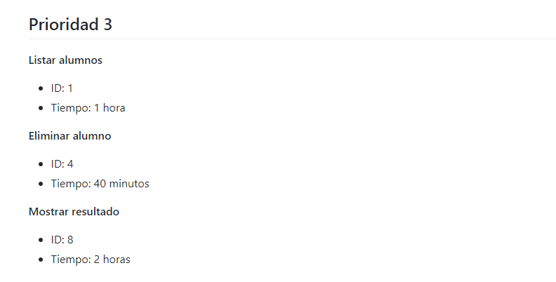

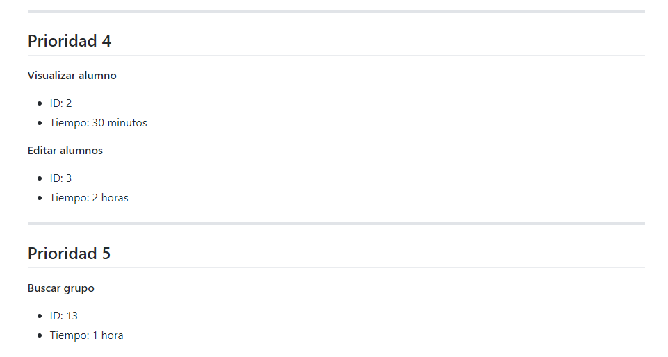

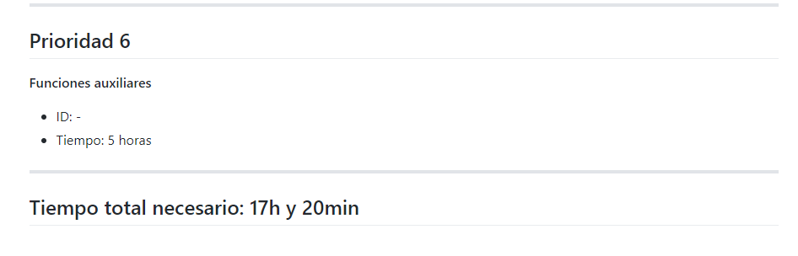

**Sprint backlog:**

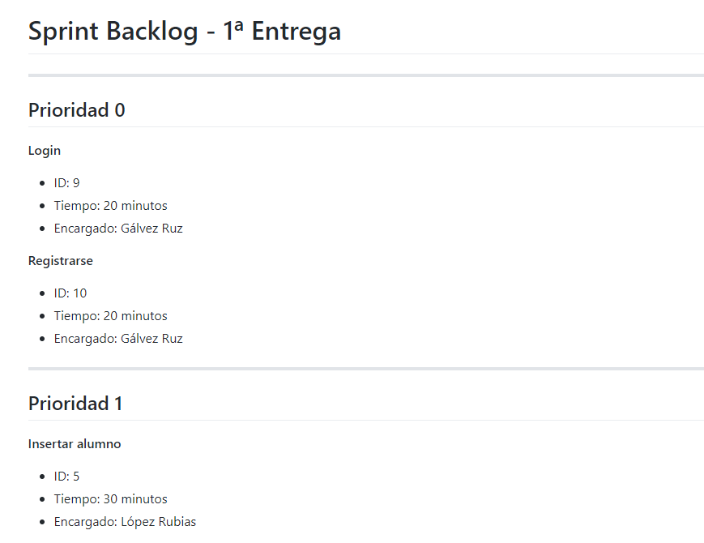

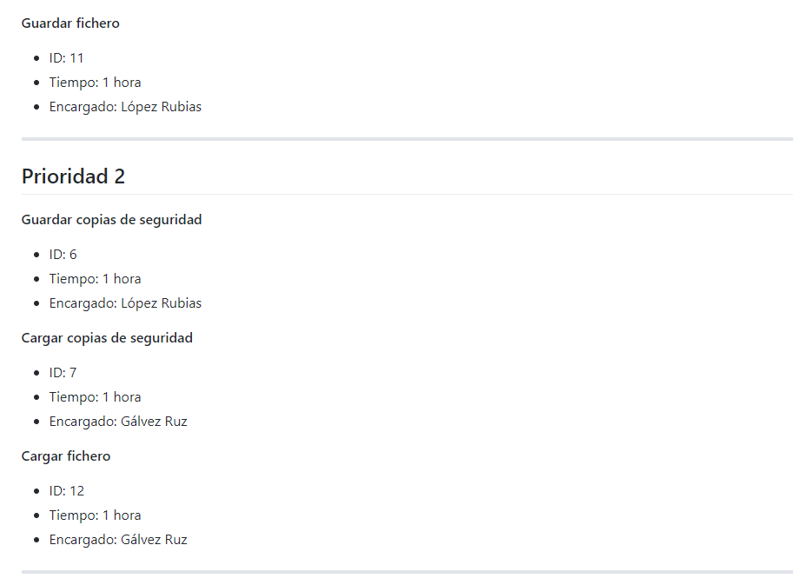

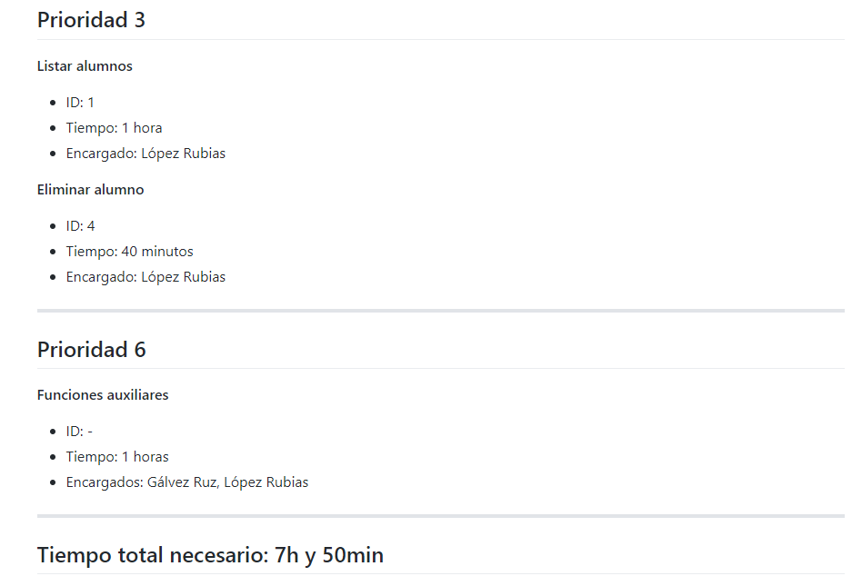

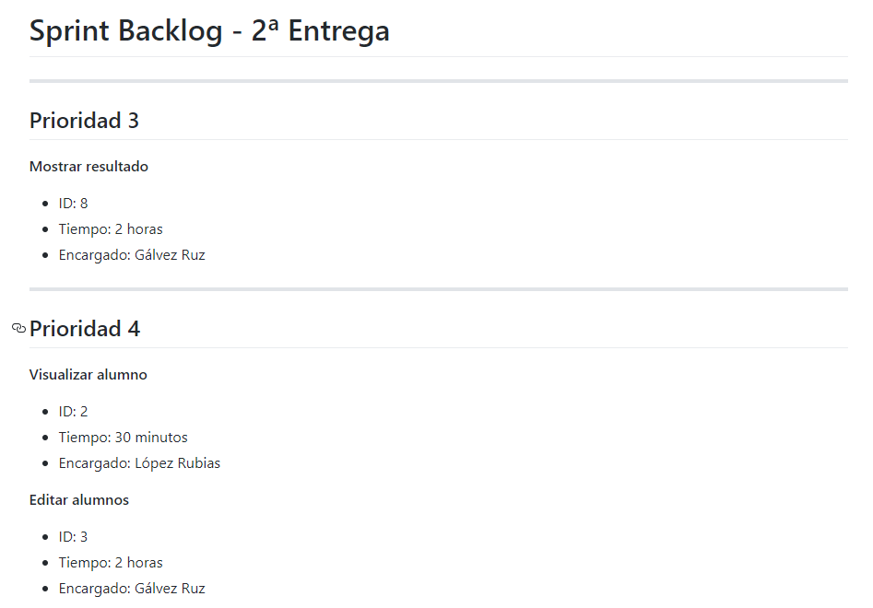

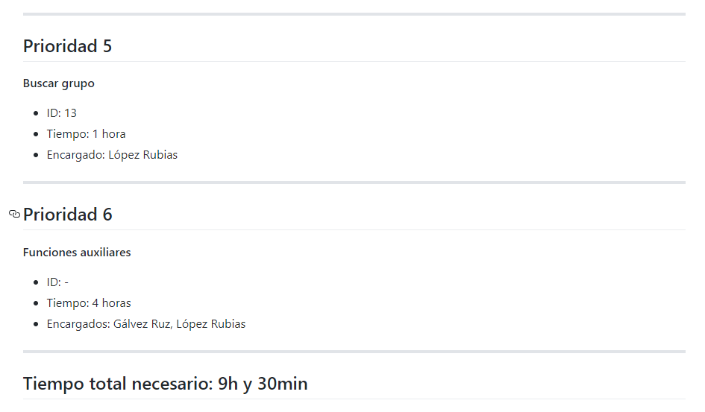

**Burndown chart:**

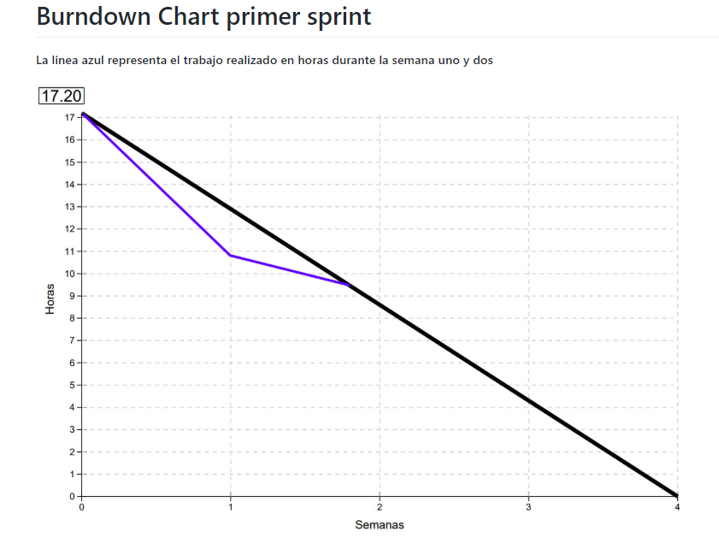

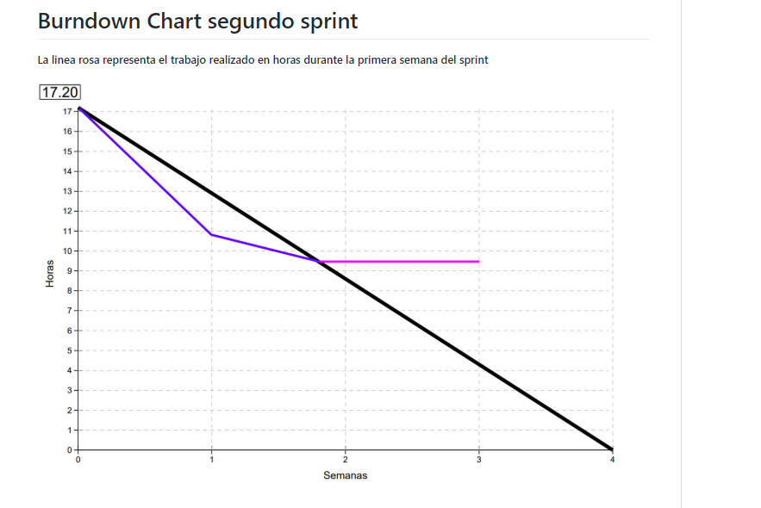

**Matriz de trazabilidad:**

|  |  |
| --- | --- |
| **Requisitos funcionales** | **Casos de uso** |
| **RF1** | **CU-1** |
| **RF2** | **CU-2** |
| **RF3** | **CU-1/CU-8** |
| **RF4** | **CU-3** |
| **RF5** | **CU-4** |
| **RF6** | **CU-5** |
| **RF7** | **CU-6/CU-7** |
| **RF8** | **CU-2** |
| **RF9** | **CU-10** |
| **RF10** | **CU-9** |

